角色：学生
注意事项：
- 报名成功后需要学院审核通过后才能进行缴费；
- 通知中不用缴费课程不要进行缴费；
- 重新学习报名只能报当前学期的开课的课程，毕业的最后一学期申请重新学习可不受对应学期的限制
- 学生缴费完成之后，如没显示缴费成功，不要再次进行缴费，而是查看自己手机账单，是否进行扣款，如已经扣款，请勿重新缴费；

操作一：进入菜单“重新学习报名（含复补修）”
学生进入到教务系统首页后，选择“重新学习报名（含复补修）”菜单，进行重修报名及财务缴费
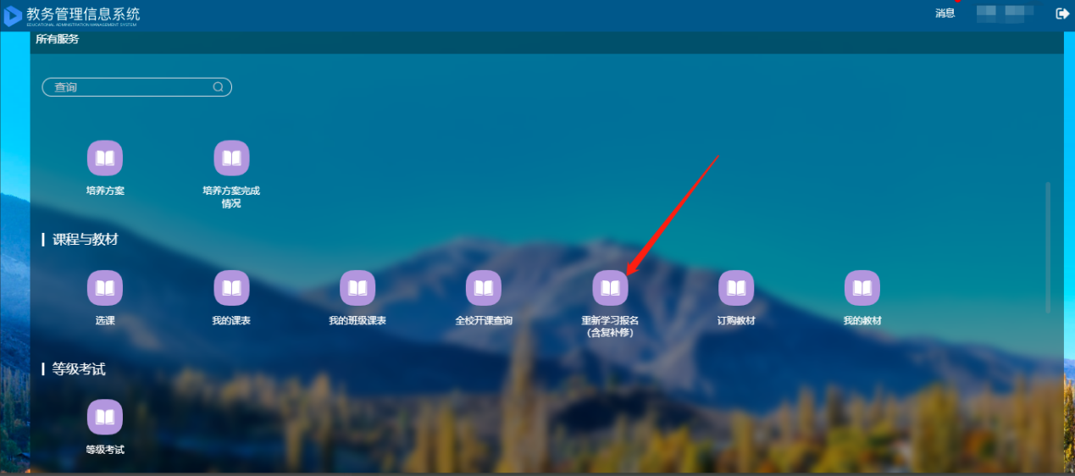
报名截止日期内才可进行报名，右上角显示当前学期累积修读课程总学分，超过学期学分，会提示学分达到上限，不可报名

操作二：学生选择重新学习类型报名
需要重修的点击重新学习报名入口
需要复修的点击复修报名入口
报名时，奇数学期开的课，只能在奇数学期报名，偶数学期开的课偶数学期报名，毕业的最后一学期申请重新学习可不受对应学期的限制。报名课程选择学期不对应，会有提示
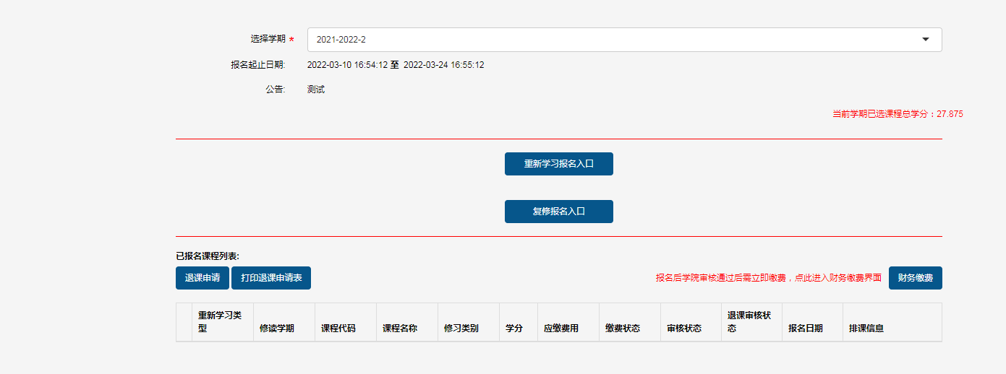
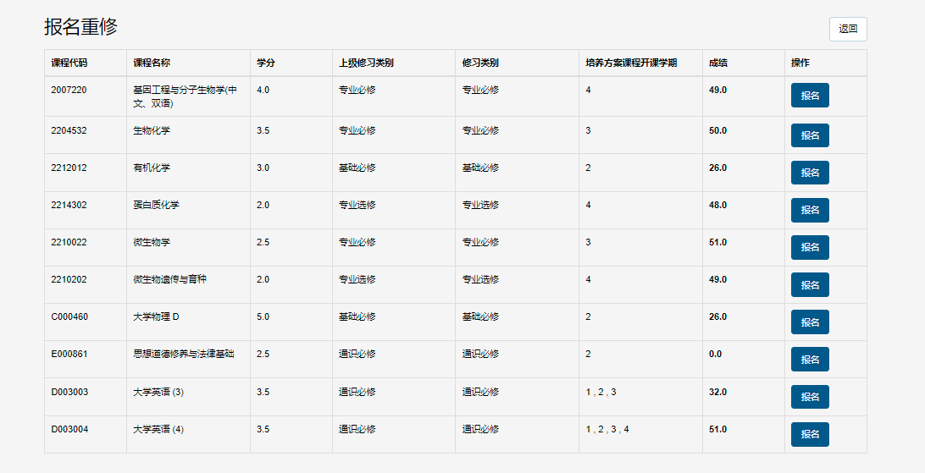
报名成功后，提示成功，已报名课程列表显示所有报名成功的课程，并显示此课程对应的重修预缴金额
注：在未点财务缴费时，可以对已报名课程进行取消报名，一旦缴费成功，不可再取消报名
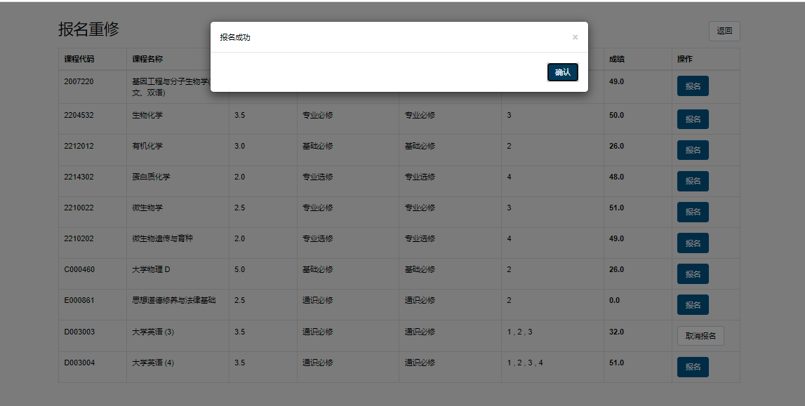

操作三：在线缴费
报名课程选择好后，点右上面财务缴费按钮，进行重修已报名课程缴费。注：仅勾选缴费状态为未缴费，审核状态为审核中的科目，缴费状态为免缴费及审核状态为通过/不通过的科目不勾选，以免缴交不了。
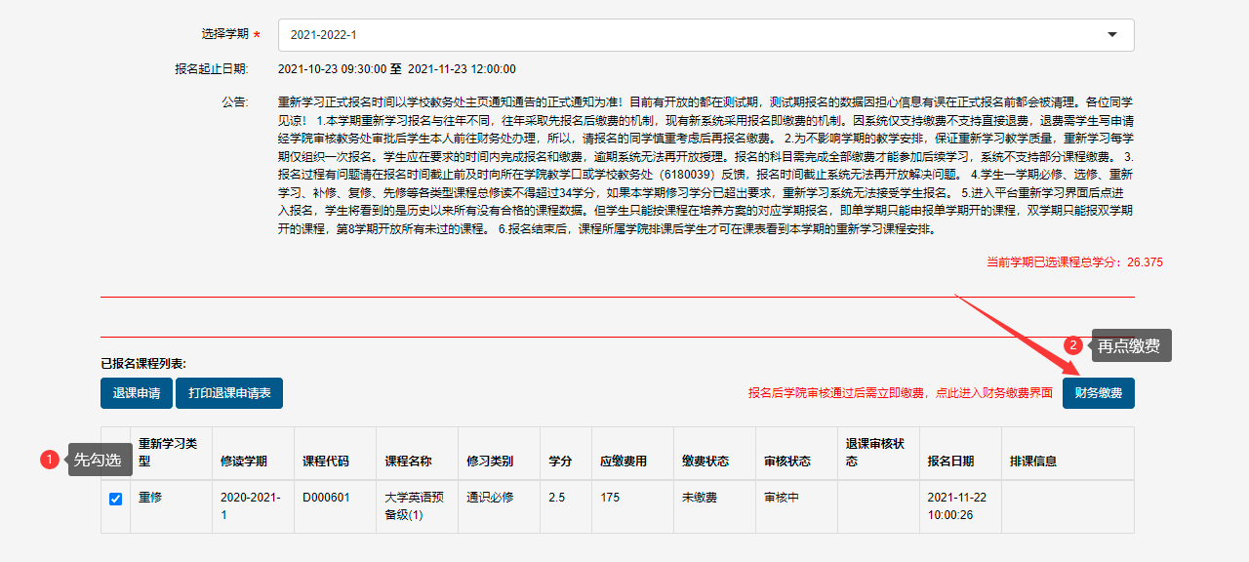
如果教务系统没有手机和邮箱信息，会有弹框提示去i集大平台个人信息完善手机号和邮箱
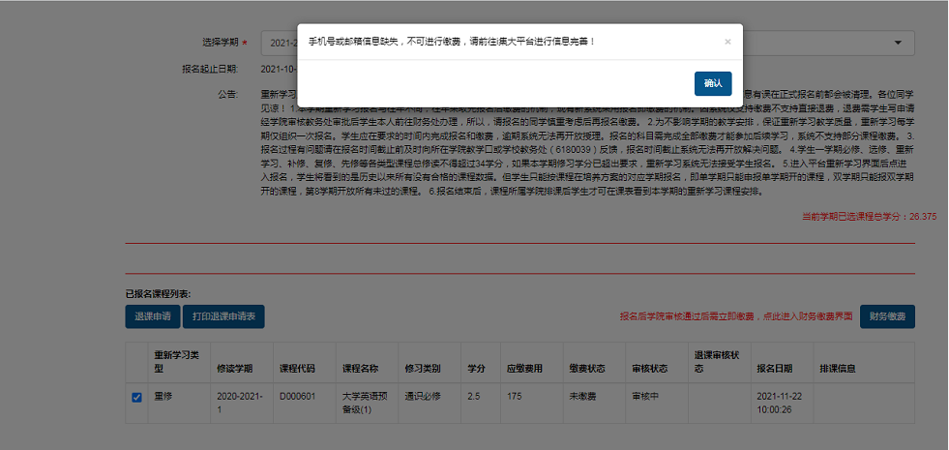
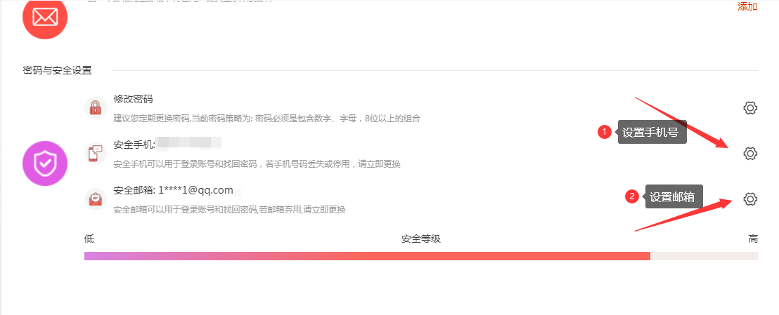
手机及邮箱维护完成后，再回到教务系统进行点财务缴费按钮进行，缴费
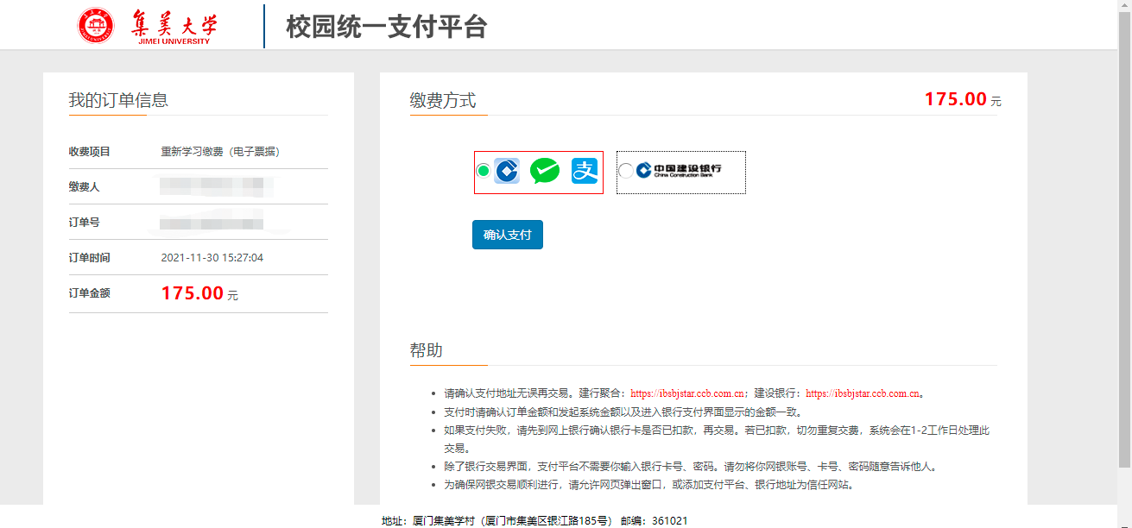
支付成功后，支付平台页面会自动进行跳转，已报名课程列表，报名课程缴费状态显示：已缴费
